18,19,20 гр. 3 ступень-5 лет. ИЗО. Еремевцева М.Н.
Уважаемые родители! Предлагаем вашему вниманию следующее задание по изобразительному искусству.
Тема: "Цветущая вишня"
Цель: Рисование цветущей вишни, используя нетрадиционные методы рисования трубочкой и ватной палочкой.
Задачи:
1. обратить внимание детей на особенности признаков весны в природе, на
красоту цветущих растений;
2. выделить особенности изображения вишни в цвету;
3. использовать в работе нетрадиционные методы рисования.
Наступила весна, и природа вокруг нас изменилась, начала «просыпаться».
Появляются первые весенние цветы, зеленая травка. Деревья и кустарники
приобретают весеннюю окраску: покрываются нежными зелеными
листочками, плодовые деревья начинают цвести.
- Мы наблюдаем за деревьями различных пород. Они отличаются друг от друга
по форме, цвету стволов и листьев. Есть плодовые деревья, которые весной
цветут, чтобы потом принести свои плоды.
- Одно из таких деревьев вишня. Ее цветение весной особенно красиво.
Сегодня мы с вами изобразим цветущую веточку вишневого дерева.
Практическая работа
Набираем кистью коричневый цвет (краска должна быть жидкая как вода)
Произвольно рисуем ветки, создаём капли. Затем берём трубочку и раздуваем краску, получаются тонкие веточки от бегущих капель краски, как показано на рисунке. Ждём высыхания. Затем начинаем рисовать цветы. Смешиваем розовый цвет (белый + немного красного). Ватной палочкой макаем в розовый цвет и на ветках рисуем цветы в виде собранных точек по кругу, как показано на рисунке. Затем, меняем палочку и напираем красный цвет, рисуем серединку у цветков вишни
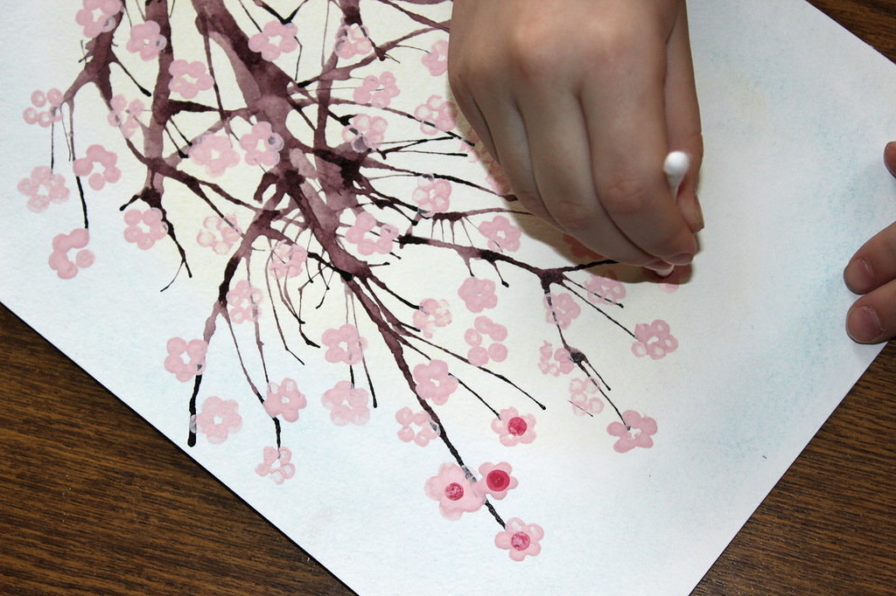
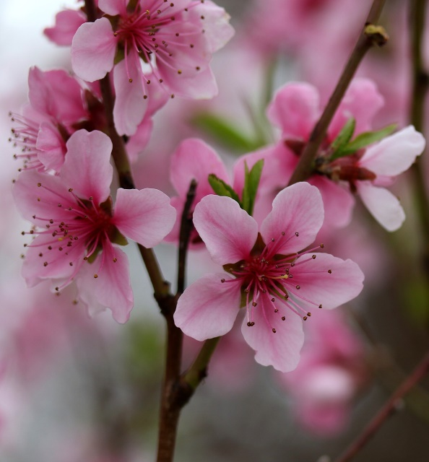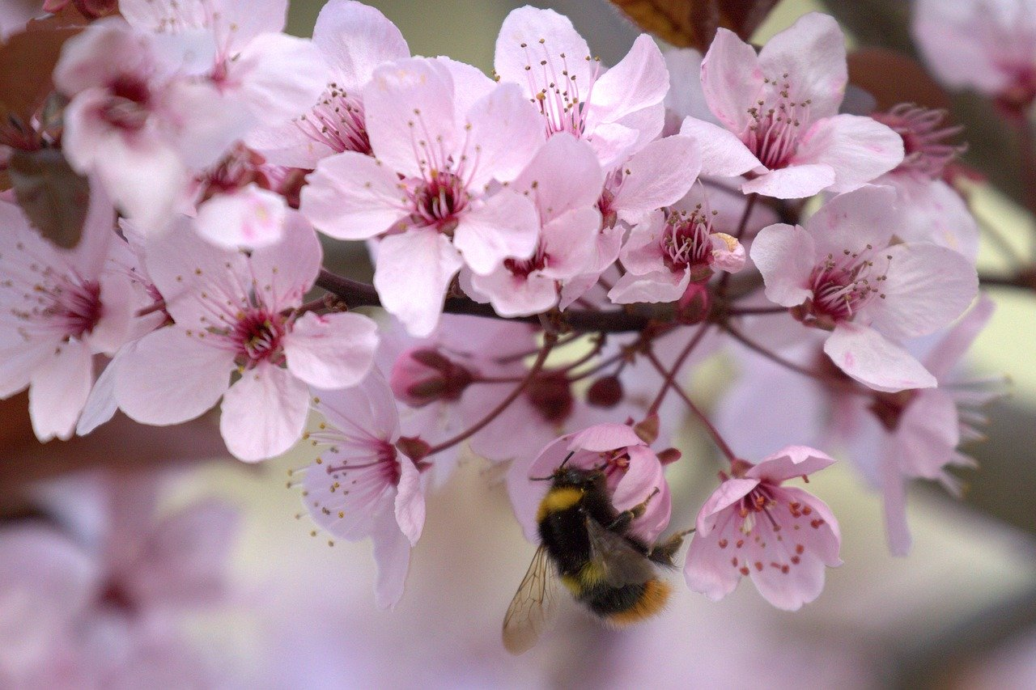
Физкультминутка
Ветер дует нам в лицо,
Закачалось деревцо, (делаем наклоны вправо, влево)
Ветерок все тише, тише,
Деревцо все выше, выше. (тянем руки вверх)
Вопросы педагога:
Какие изменения произошли весной в жизни растений?
• Какие цвета характерны для весенней природы?
• Какие цвета характерны для цветущих деревьев?
• Чем деревья отличаются друг от друга?
• Какие плодовые деревья вы знаете?
Что вы сегодня рисовали? Каким нетрадиционным методом рисования пользовались?
Молодцы, ребята!
Благодарю за внимание.

